Лабораторная работа_2 « Динамические структуры.
Линейные однонаправленные списки: списки с заглавным элементом; циклические списки.

- Список с заглавным элементом.
Линейный односвязный список с заглавным звеном представляет собой совокупность линейно связанных однотипных элементов, которые имеют специальный элемент, называемый «заглавное звено».
Заглавный ( головной) элемент:
- не исключается из списка
- служит для хранения вспомогательной информации, например, о количестве элементов списка или об авторе программы.

Графическая нотация списка с заглавным элементом:

head
3
null
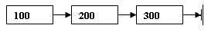
«Описание компоненты списка»
struct n
{
int d;
n *next; - указатель на адрес следующего элемента
};

Инициализация списка с заглавным элементом.
int K = 0;// кол-во эл-ов списка
// head - указатель на заглавный элемент списка
// t – текущий указатель

n *head;
n *t;

head = new (n);  (*head).next = NULL;  (*head).d = K;  t = head; | t = new (n);  (*t).next = NULL;  (*t).d = K;  head =t;

Добавление первого элемента в список.

t = new (n);  (*t).next = NULL;  (*t).d = 100;  (*head).next = t; | t1 = new L();  (*t1).next = null;  (*t1).d = 100;  (*t).next = t1;  t = t1;

Вставка нового элемента в начало линейного односвязного списка с заглавным элементом, содержащего определенное количество элементов.


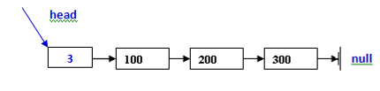
t
105
t
t = new (n);
(*t).next = NULL;
(*t).d = 105;

(*t).next = (*head).next;
(*head).next = t;

Удаление первого элемента из списка с заглавным звеном
n *wr;  wr = (*head).next | wr
(*head).next=(*wr).next; | 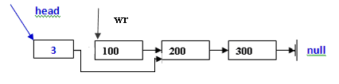
(*wr).next = NULL; | 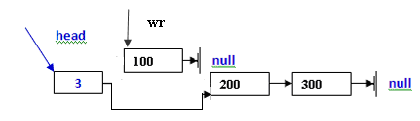

- Циклический список.
Под циклическим (кольцевым) списком понимается список, в котором указатель из некоторой ячейки направлен на такое место в списке, откуда данная ячейка может быть достигнута снова.
Циклические списки не допускают непосредственного представления в списочной нотации, но могут быть изображены с помощью графической нотации. Циклические списки обычно применяются для многократного выполнения одной и той же последовательности действий - например, обработки подключений к серверу.
Графическая нотация циклического списка:
head
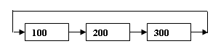

Задания для выполнения в аудитории.
Выдается преподавателем

Задние для СРС

Задание №1. (5 баллов)
Реализуйте нижеследующий сценарий работы со список с заглавным элементом.
- Одно из информационных полей заглавного элемента однонаправленного списка содержит Вашу фамилию.
- Второе информационное поле содержит текущее количество элементов списка. Например, если после добавления очередного элемента в список количество элементов списка стало равно трем, то в «заглавный элемент» заносится число три. При добавлении следующего элемента – в «заглавный элемент» заносится число четыре, и т.д.
- Третье информационное поля заглавного элемента содержит порядковый номер добавляемого элемента. Например, если добавляется пятый элемент, то в соответствующее поле заглавного элемента заносится число пять, если седьмой, то – семь.
На экран выводится список в процессе добавления каждого элемента.
(2 балла)
Из полученного списка реализуйте циклический список. Для этого переведите указатель next(который указывает на NULL) на заглавный элемент списка. После чего выведите на экран:
- весь циклический список;
- каждый второй элемент циклического списка;
- циклический список дважды, используя только один цикл для организации вывода.
(3 балла)

=========================================================================

